**000118601188**

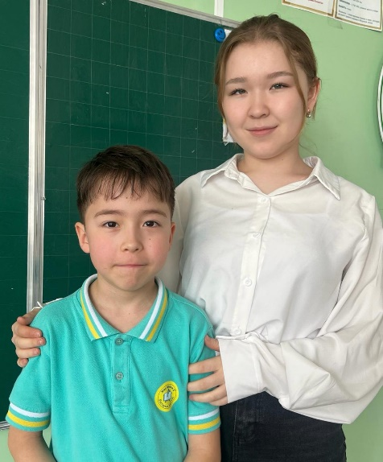

**АХМЕТОВ Руслан,**

**«Жас Дарын-3» бастауыш мектебінің 2 «И» сынып оқушысы.**

**Жетекшісі: ЗАТЫБЕКОВА Тоғжан Әсетқызы.**

**Шымкент қаласы**

**ТАЛАНТЛИВЫЙ РЕБЕНОК**

**С малых лет был очень любознательным, творческим ребенком. В 2022 году поступил в 1 класс ТОО «Жас-Дарын-3» , где обучается в данное время во 2 «И» классе**

**Талантливый ребенок: многогранные увлечения и успехи в учебе.**

В современном мире многие дети стремятся к самовыражению и развитию своих талантов, и в нашей стране есть немало примеров одаренных детей. Сегодня мы хотим рассказать об одном изтаких талантливых детей, который проявляет интерес к различным областям деятельности и успешно сочетает их с учебой в школе.

Наш сегодняшний герой – Ахметов Руслан,ученик 2 "И" класса. Он не только примерный ученик, но и многогранный человек, который любит искать себя в самых разных направлениях.

С самого детства наш герой проявлял интерес к пению, ходил на курсы вокала, и участвовал во многих концертах школы.

Однако на этом его увлечения не закончились. У Руслана есть талант к рисованию, он замечательно рисует на разные темы. И у него получается очень хорошо

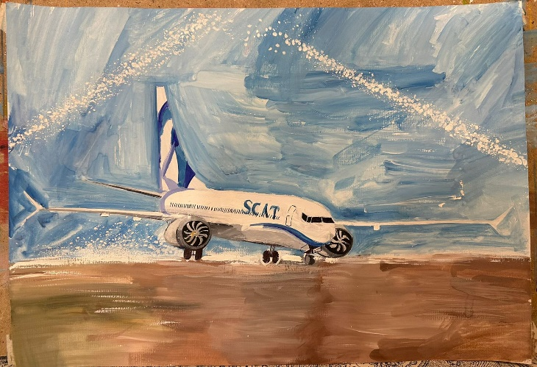

Этот рисунок он нарисовал еще 1 классе. Это первый БОИНГ-800. Две струи воды-это так встречают новый борт в родном аэропорту-традиция.(две пожарные машины делают водную арку и самолет проезжает сквозь них).

(Это малая часть его труда)

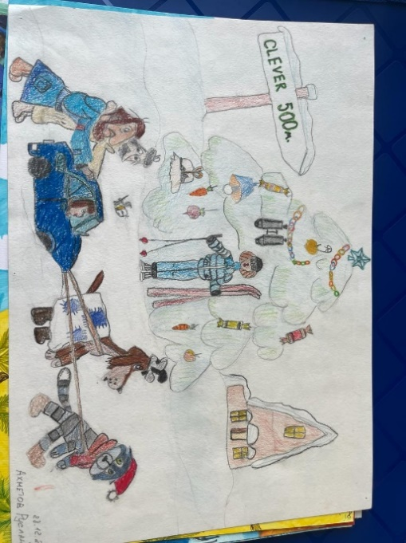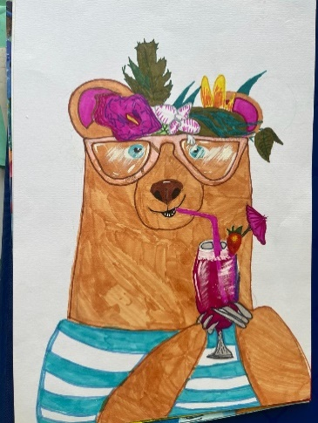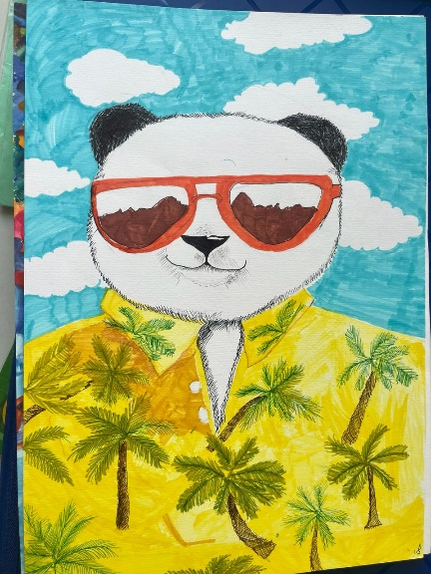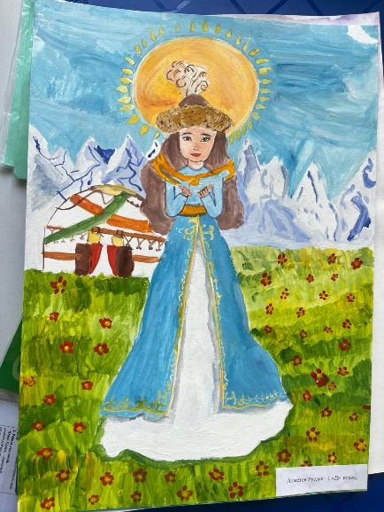

Так же Руслан увлекается робототехникой, сам не смотря на журнал может построить робота. В его увлечениях его поддерживают родители. И гордятся им.  
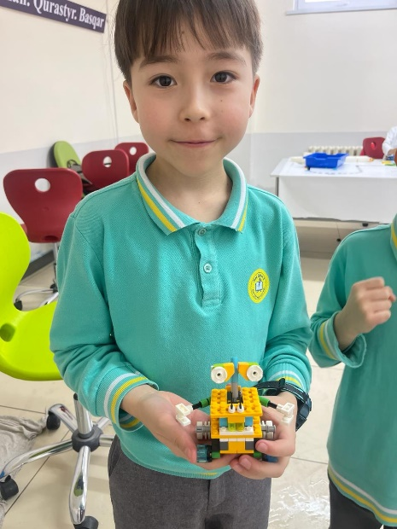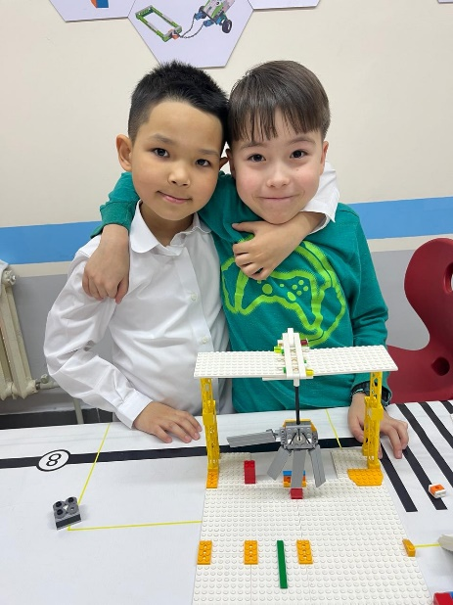

Руслан Участвовал на республиканских научных олимпиадах как «Кенгуру» и «Акбота» и получил заветные 2 места.

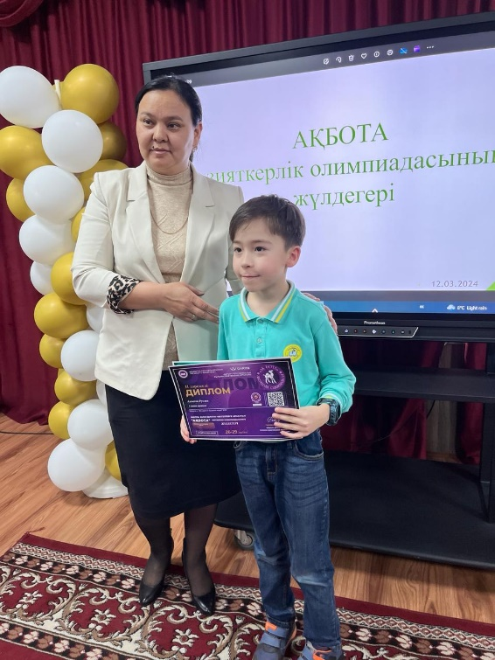



Таким образом, этот ребенок является примером того, как можно сочетать разные увлечения и интересы, не забывая при этом о школьной учебе. Его история вдохновляет других детей на поиск своего пути и развитие своих талантов. Возможно, в будущем наш герой станет известным художником или певцом, а может быть, он продолжит в стиле науки. Но уже сейчас мы видим, что у него есть все необходимые качества для достижения успеха в любой из этих областей!